Bài làm

1.Actor:

* Học viên
* Giáo viên
* Quản lý hệ thống (Admin)

2. UseCase:

* UseCase cho học viên:
* Sử dụng tài nguyên hệ thống ( Tìm kiểm, xem ,dowload: Sách và video có sẵn)
* Làm bài kiểm tra trình độ trên hệ thống trực tiếp
* UseCase cho Giáo viên
* Quản lý lớp học của mình ( Xem số lượng sinh viên, thông tin sinh viên, Điểm sinh viên…)
* Quản lý , Đánh giá các bài kiểm tra ( cho điểm, gửi nhận xét cho mỗi học viên…)
* Tạo các bài thi online ,bài kiểm tra
* Sử dụng tài nguyên hệ thống ( Sách và video có sẵn)
* UseCase cho Quản lý hệ thống ( Admin)
* Có Tất cả các UseCase của Giáo viên, học viên ( Full Quyền).
* Ngoài ra còn có thêm các quyền như:
* Quản lý tài khoản của học viên , Giáo viên( Tạo,Thêm , Sửa, Xoá, Lưu…)
* Quản lý tài nguyên hệ thống như : Up , Thêm, Sửa , Xoá ( Sách ,Video…)
* In ra Báo cáo về Học sinh ( Điểm của học Sinh qua mỗi bài kiểm tra, Thông tin của học sinh …), Giáo viên ( Thông tin của giáo viên, Chất lượng của các lớp có giáo viên đó dạy qua các buổi học, bài kiểm tra.…. )

Thầy xem biểu đồ UseCase ở bên dưới thầy nhé!!!

UseCase:

* 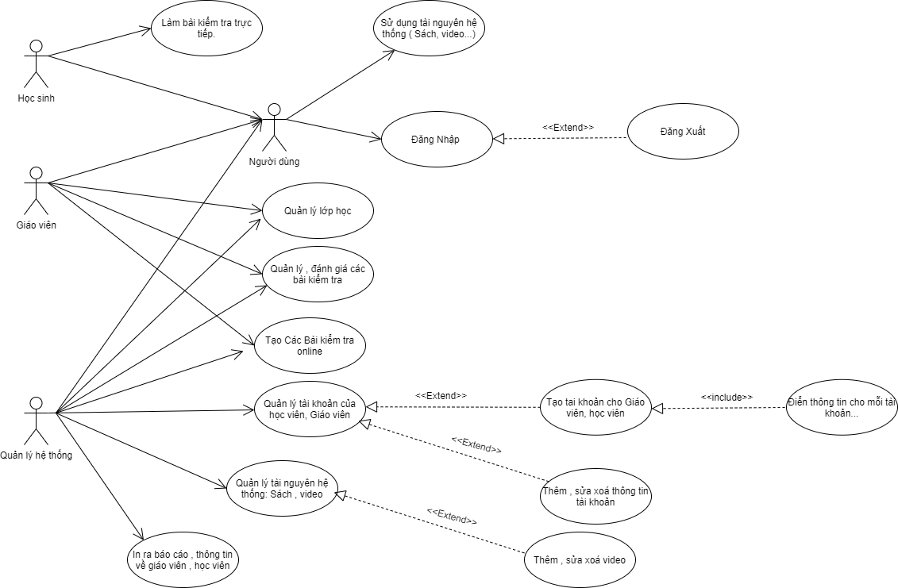

Đặc Tả UseCase:

1.UseCase Đăng nhập.

|  |  |
| --- | --- |
| Tiêu đề | Nội dùng |
| Tên use case | Đăng nhập |
| Mô tả | UC thực hiện chứ năng đăng nhập tài khoản vào hệ thống |
| Sự kiện kích hoạt | Người dùng vào chức năng đăng nhập |
| UC liên quan | * Đăng Xuất tài khoản |
| Tiền điều kiện | Người dùng phải có tài khoản do người quản lý hệ thống tạo ra  Cho từng đối tượng như giáo viên, học viên,… |
| Hậu điều kiện | * Hệ thống hiển thị giao diện đã đăng nhập tài khoản của người dùng trên giao diện người dùng |
| Luồng sự kiện chính | * Người dùng vào chức năng đăng nhập * Hệ thống hiển thị form đăng nhập * Người dùng điền username, password * Hệ thống kiểm tra tài khoản trên CSDL * Hiển thị kết quả thành công nếu tài khoản tồn tại * Hiển thị giao diện đẵ đăng nhập ra giao diện người dùng |
| Luồng sự kiện phụ | * Thông báo lỗi sai thông tin nếu không tìm thấy tài khoản * Yêu cấu liên lạc với người quản lý hệ thống nếu chưa có tài khoản để thêm mới tài khoản. * Thông báo lỗi hệ thống nếu hệ thống có lỗi |

2. Đặc tả UC Sử dụng tài nguyên hệ thống

|  |  |
| --- | --- |
| Tiêu đề | Nội dùng |
| Tên use case | Sử dụng tài nguyên hệ thống |
| Mô tả | Xem , dowload: như Dowload, xem : sách , video |
| Sự kiện kích hoạt | Người dùng, sử dụng các chức năng : xem , dowload,.. có trên giao diện hệ thống |
| UC liên quan | * Đăng nhập |
| Tiền điều kiện | Người dùng Đăng nhập tài khoản của người dùng thành công  Các tài nguyên phải tồn tại trên CSDL của hệ thống. |
| Hậu điều kiện | * Hệ thống trả về các chức năng tương ứng: xem, dowload tài liệu |
| Luồng sự kiện chính | * Người dùng kích vào chức năng trên giao diện hệ thống * Hệ thống trả về tài nguyên có trên CSDL * Thực hiện các chức năng mà người dùng muốn: Xem, dowload tài liệu,… |
| Luồng sự kiện phụ | * Thông báo lỗi hệ thống nếu hệ thống có lỗi |

*3.Đặc tả UseCase làm bài kiểm tra trực tiếp.*

|  |  |
| --- | --- |
| Tiêu đề | Nội dùng |
| Tên use case | Làm bài kiểm tra trực tiếp |
| Mô tả | Học viên làm bài kiểm trả có giới hạn thời gian ở trên hệ thống. |
| Sự kiện kích hoạt | _-Giáo viên kích hoạt thời gian làm bài kiểm tra   * Học viên đăng nhập vào hệ thống và kich vào nút làm bài |
| UC liên quan | * Đăng nhập |
| Tiền điều kiện | Người dùng Đăng nhập tài khoản của người dùng thành công  Các tài nguyên phải tồn tại trên CSDL của hệ thống. |
| Hậu điều kiện | * Hệ thống hiện thị giao diện làm bài kiểm tra có tính thời gian ( có hoặc không tuỳ vào loại bài kiểm tra…) |
| Luồng sự kiện chính | * Người dùng kích vào chức năng làm bài trên giao diện hệ thống * Hệ thống trả về tài nguyên có trên CSDL do giáo viên đã tạo cho bài kiểm tra * Hiển thị bài kiểm tra trên hệ thống. * Tính thời gian làm bài * Hết thời gian sẽ đóng bài làm |
| Luồng sự kiện phụ | * Thông báo lỗi hệ thống nếu hệ thống có lỗi * - tự động đóng bài kiểm tra khi hết time |

4. UseCase Quản lý lớp học

|  |  |
| --- | --- |
| Tiêu đề | Nội dùng |
| Tên use case | Quản lý lớp học |
| Mô tả | UC thực hiện chứ năng quản lý học sinh (thêm, sửa, xóa, tìm kiếm) |
| Sự kiện kích hoạt | Người dùng chọn chức năng quản lý học sinh |
| UC liên quan | * Đăng nhập * Thêm , sửa , xóa, tìm kiếm học sinh |
| Tiền điều kiện | Người dùng phải có tài khoản Giáo vụ đăng hoạt động |
| Hậu điều kiện | * Thông tin về học sinh được thay đổi và lưu lại vào CSDL |
| Luồng sự kiện chính | * Người dùng vào chức năng quản lý học sinh * Hệ thống hiển thị các chức năng để người dùng thao tác * Người dùng chọn chức năng * Người dùng nhập các thay đổi vào form cho từng chức năng đã chọn * Hệ thống update dữ liệu mới vào CSDL * Thông báo thay đổi thành công ra giao diện cho người dùng |
| Luồng sự kiện phụ | * Thông báo lỗi nếu thông tin thay đổi không thỏa mãn các điều kiện đã được định * Thông báo lỗi hệ thống nếu hệ thống có lỗi |

5.UseCase Quản lý đánh, Đánh giá các bài thi

|  |  |
| --- | --- |
| Tiêu đề | Nội dùng |
| Tên use case | Quản lý, Đánh giá các bài thi |
| Mô tả | UC thực hiện chứ năng quản lý các bài thi (xem, xóa, comment)  -Gửi Đánh giá cho học viên qua mỗi bài kiểm tra |
| Sự kiện kích hoạt | Người dùng vào chức năng quản lý bài thi |
| UC liên quan | * Đăng nhập * Gửi Đánh giá cho học viên |
| Tiền điều kiện | Người dùng phải có tài khoản giáo viên đăng hoạt động |
| Hậu điều kiện | * Hệ thống hiển thị các bài thi ra giao diện người dùng * Thông tin các comment và đánh giá từng bài thi được cập nhật vào lưu vào CSDl |
| Luồng sự kiện chính | * Người dùng vào chức năng quản lý các bài thi * Hệ thống hiển thị giao diện quản lý * Người dùng thao tác với các bài thi * Hệ thống lưu cập nhật lên CSDL * Thông báo kết quả thành công cho người dùng |
| Luồng sự kiện phụ | * Thông báo lỗi hệ thống nếu hệ thống có lỗi |

6. Use Case Tạo bài kiểm tra online

|  |  |
| --- | --- |
| Tiêu đề | Nội dùng |
| Tên use case | Tạo bài kiểm tra online |
| Mô tả | UC thực hiện chứ năng tạo bải kiểm tra trên hệ thống để cho học viên thi , kiểm tra |
| Sự kiện kích hoạt | Người dùng phải là giáo viên hoặc Admin vào chức năng quản lý bài thi |
| UC liên quan | * Đăng nhập |
| Tiền điều kiện | Người dùng phải có tài khoản giáo viên , hoặc Admin đăng hoạt động |
| Hậu điều kiện | * Hệ thống hiển thị Thông báo tạo bài thi online thành công * Hiển thị , cập nhật bài thi trên giao diện hệ thống để học viên làm và kiểm tra, giáo viên thì đánh giá. |
| Luồng sự kiện chính | * Giáo viên (Admin) tạo bài kiểm tra * Up lên CSDL * Sau khi up lên CSDL * Cập nhật trên giao diện hệ thống bài kiểm tra đã tạo |
| Luồng sự kiện phụ | * Thông báo lỗi hệ thống nếu hệ thống có lỗi |

7. Quản lý tài khoản giáo viên , học viên

|  |  |
| --- | --- |
| Tiêu đề | Nội dùng |
| Tên use case | Quản lý giáo viên, học viên |
| Mô tả | UC thực hiện chứ năng quản lý , tạo tài khoản mới cho giáo viên, học viên của trường |
| Sự kiện kích hoạt | Người dùng vào chức năng quản lý giáo viên, học viên |
| UC liên quan | * Đăng nhập với quyền Admin * Tìm kiếm, thêm, sửa, xóa giáo viên |
| Tiền điều kiện | Người dùng phải có tài khoản quán lý (admin) |
| Hậu điều kiện | * Hệ thống hiển thị ra giao diện quản lý giáo viên * Thông thay đổi sẽ được gửi lên và lưu vào CSDL |
| Luồng sự kiện chính | * Người dùng vào chức năng quản lý giáo viên, học viên * Hệ thống hiển thị giao diện quản lý giáo viên, học viên * Người dùng thao tác chỉnh sửa thông tin * Hệ thống lấy và gửi thay đổi lên CSDL * Hiển thị thông báo thành công ra giao diện cho người dùng |
| Luồng sự kiện phụ | * Thông báo lỗi hệ thống nếu hệ thống có lỗi |

8. UseCase Quản lý tài nguyên hệ thống

|  |  |
| --- | --- |
| Tiêu đề | Nội dùng |
| Tên use case | Quản lý tài nguyên hệ thống nhứ : Sách , video… |
| Mô tả | UC thực hiện chứ năng quản lý tài nguyên hệ thống….. |
| Sự kiện kích hoạt | Người dùng vào chức năng Quản lý tài nguyên hệ thống cho Admin |
| UC liên quan | * Đăng nhập với quyền Admin * Up, thêm, xoá tài nguyên hệ thống như , video,….sách |
| Tiền điều kiện | Người dùng phải có tài khoản quán lý (admin) |
| Hậu điều kiện | * Thống báo đã up thành công, xoá thành công * Hiển thị tài nguyên trong mục tài nguyên của hệ thống |
| Luồng sự kiện chính | * Người dùng là Admin up tài nguyên * Hệ thống hiển thị up Tài nguyên * Người up tài liệu của mình * Hệ thống lấy và gửi lên CSDL * Hiển thị thông báo thành công ra giao diện cho người dùng * Cập nhật trên hệ thống để giáo viện, học sinh có thể truy cập |
| Luồng sự kiện phụ | * Thông báo lỗi hệ thống nếu hệ thống có lỗi |

9.UseCase in ra báo cáo về học sinh, giáo viên

|  |  |
| --- | --- |
| Tiêu đề | Nội dùng |
| Tên use case | In ra báo cáo về học sinh, giáo viên |
| Mô tả | UC thực hiện chứ năng in báo cáo về thông tin của học viên, chất lượng dạy của lớp của mỗi giáo viên qua từng bài kiểm tra của học viên. |
| Sự kiện kích hoạt | Người dùng vào chức năng in báo cáo |
| UC liên quan | * Đăng nhập với quyền Admin |
| Tiền điều kiện | Người dùng phải có tài khoản quán lý (admin) |
| Hậu điều kiện | * Xuất ra báo cáo mong muốn. |
| Luồng sự kiện chính | * Người dùng là Admin up tài nguyên * Chọn loại báo cáo mong muốn : Báo cáo về giáo viên, chât lượngc ủa giáo viên , thông tin của học viên…… |
| Luồng sự kiện phụ | * Thông báo lỗi hệ thống nếu hệ thống có lỗi |

Xây dựng mokeup cho hệ thống

1. Giao diện đăng nhập

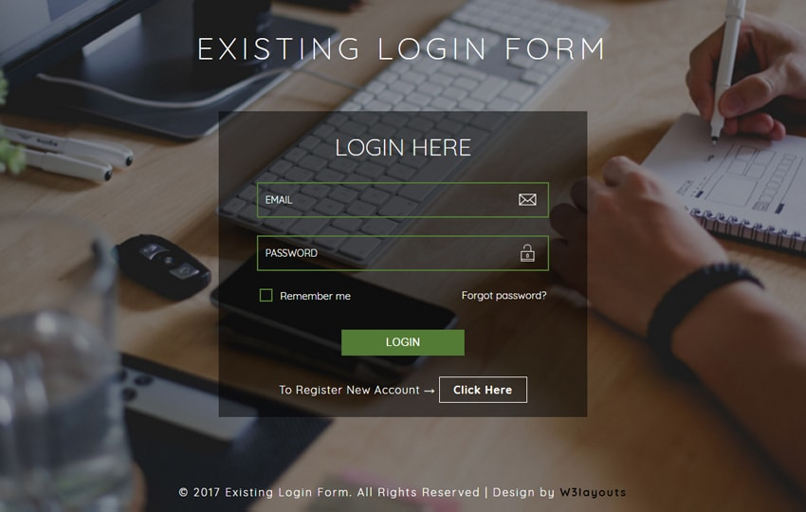

2. Giao diện tạo tài khoản cho giáo viên, học viên

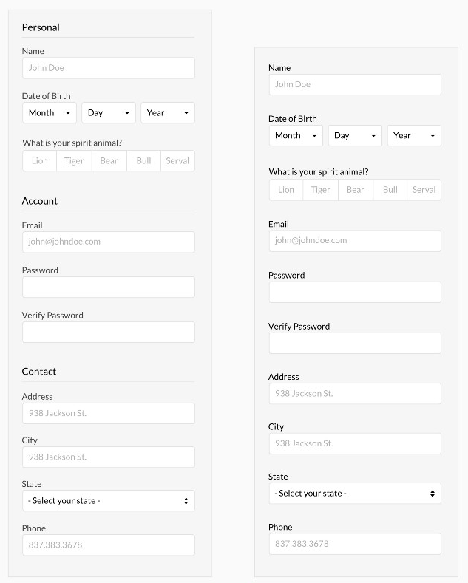

3. Giao diện thi, kiểm tra

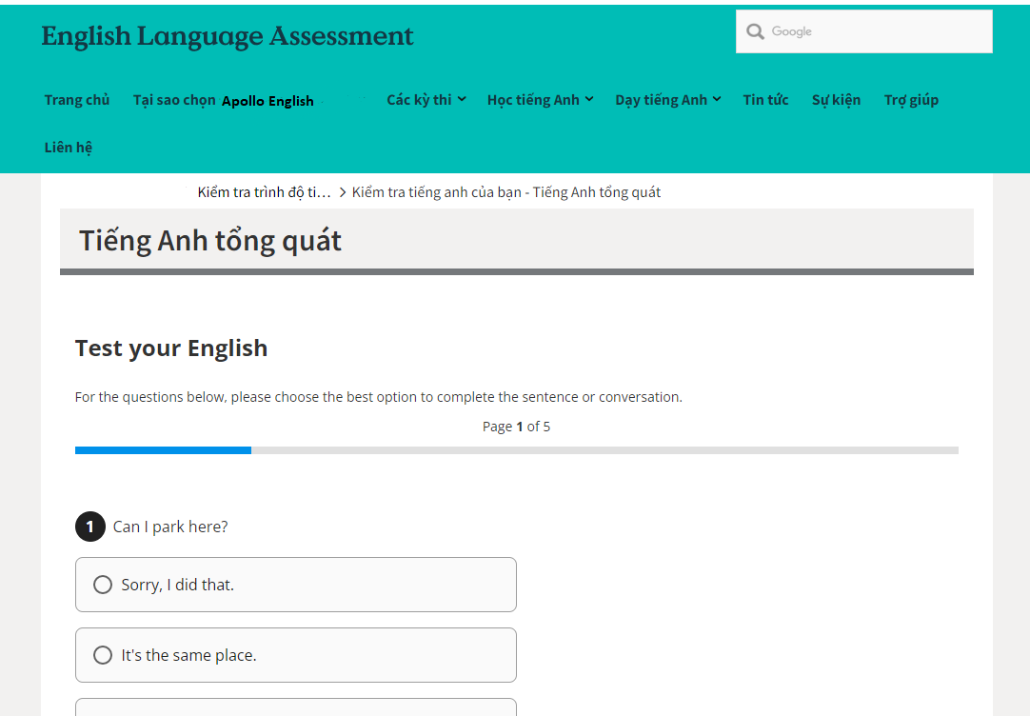

4. Giao diện Quản lý lớp học viên

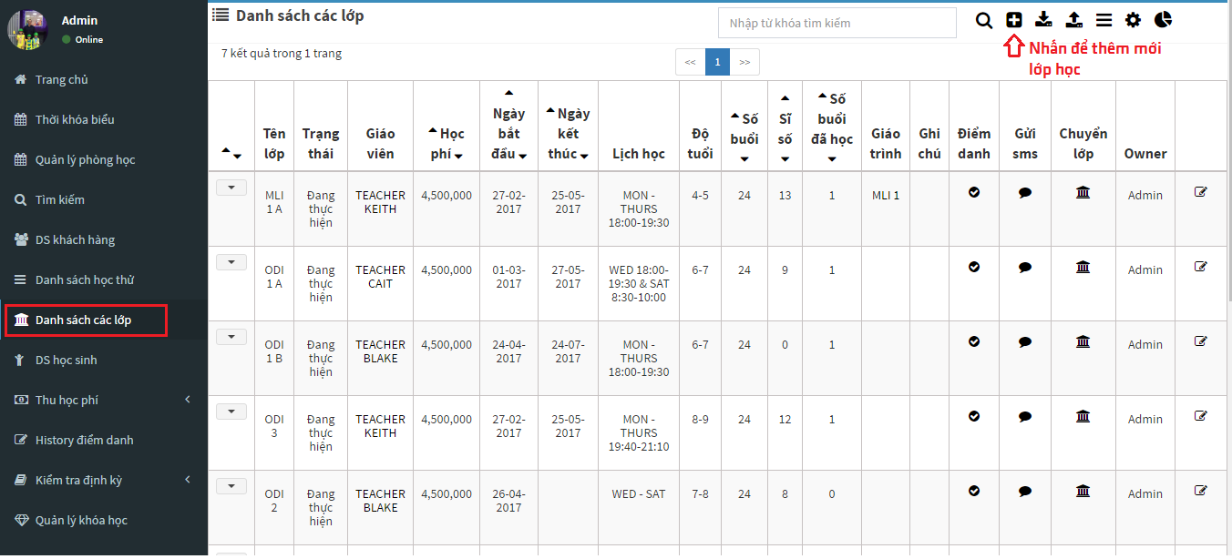

5. Giao diện quản lý thêm tài liệu

9. Quản lý đánh giá, bài kiểm tra học viên

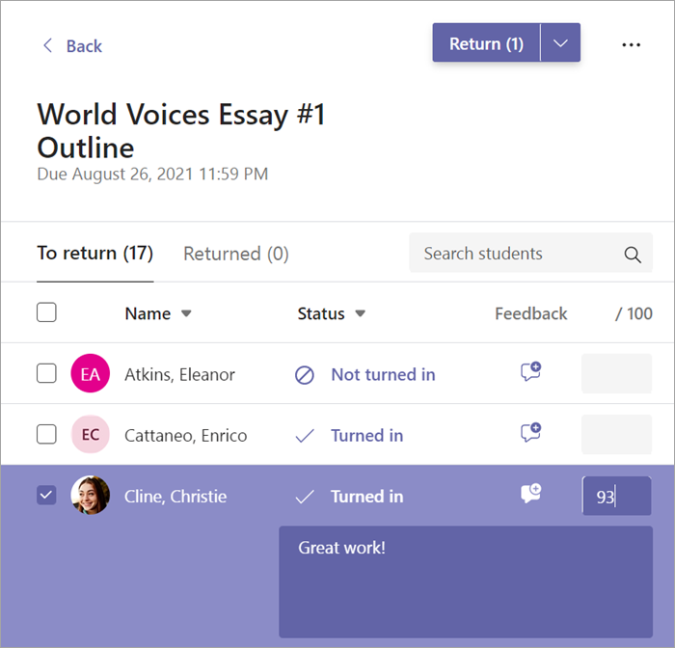

10. Giao diện tài nguyên của hệ thống như : Sách , video .. 